অধ্যায় ৯
মাল্টিপ্লাগ সার্কিট
পিয়ানো মাল্টিপ্লাগ · গ্যাং মাল্টিপ্লাগ · সংযোগ ও ব্যবহার

এই অধ্যায় শেষে শিক্ষার্থী যা পারবে
▸ মাল্টিপ্লাগ কী এবং কেন প্রয়োজন তা ব্যাখ্যা করতে পারবে।
▸ মাল্টিপ্লাগের প্রতিটি অংশ চিনে তার কাজ বলতে পারবে।
▸ পিয়ানো ও গ্যাং মাল্টিপ্লাগের পার্থক্য নির্ণয় করতে পারবে।
▸ ২-পিন ও ৩-পিন প্লাগ-সকেটের পিন বিন্যাস ব্যাখ্যা করতে পারবে।
▸ পিয়ানো মাল্টিপ্লাগের সার্কিট ও কানেকশন ডায়াগ্রাম অঙ্কন করে সংযোগ দিতে পারবে।
▸ গ্যাং মাল্টিপ্লাগে আর্থসহ ৩-পিন সকেটের সংযোগ দিতে পারবে।
▸ মাল্টিপ্লাগের লোড হিসাব করে উপযুক্ত রেটিং ও ফিউজ নির্বাচন করতে পারবে।
▸ মাল্টিপ্লাগ ব্যবহারে নিরাপত্তাবিধি মেনে চলতে ও সাধারণ ত্রুটি সারাতে পারবে।

একটি কক্ষে দেয়ালের সকেট থাকে হয়তো একটি বা দুটি, অথচ ব্যবহারের যন্ত্র থাকে অনেক — বাতি, ফ্যান, চার্জার, টেলিভিশন, ইস্ত্রি। প্রতিটি যন্ত্রের জন্য আলাদা করে দেয়াল ভেঙে নতুন সকেট বসানো ব্যয়বহুল ও সময়সাপেক্ষ। এই সমস্যার সহজ সমাধানই হলো মাল্টিপ্লাগ — একটি প্লাগ থেকে সরবরাহ নিয়ে একসঙ্গে কয়েকটি সকেটে ভাগ করে দেওয়ার ছোট্ট একটি বোর্ড।
অধ্যায় ৭-এ মিশ্র সার্কিটের আলোচনায় দেখা গেছে, মাল্টিপ্লাগ একটি আদর্শ মিশ্র সার্কিট — এর মেইন ফিউজ ও প্রধান সুইচ থাকে সিরিজে, আর সকেটগুলো থাকে পরস্পর প্যারালালে। এই অধ্যায়ে সেই ধারণাকে বাস্তব সংযোগে রূপ দেওয়া হবে: পিয়ানো ও গ্যাং — দুই ধরনের মাল্টিপ্লাগের সার্কিট ডায়াগ্রাম, কানেকশন ডায়াগ্রাম, লোড হিসাব ও নিরাপত্তাবিধি।

৯.১ মাল্টিপ্লাগ পরিচিতি
📘 সংজ্ঞা — মাল্টিপ্লাগ
একটি সরবরাহ-প্লাগ থেকে বিদ্যুৎ নিয়ে যে বোর্ড একাধিক সকেটে ভাগ করে সরবরাহ করে, তাকে মাল্টিপ্লাগ (Multiplug) বা মাল্টিপ্লাগ বোর্ড বলে।

মাল্টিপ্লাগের ভেতরে আলাদা কোনো জটিল যন্ত্র নেই। একটি ফ্লেক্সিবল কর্ড দেয়ালের সকেট থেকে সরবরাহ এনে বোর্ডের ভেতরের দুটি (বা আর্থসহ তিনটি) বাসে পৌঁছে দেয়; সেই বাস থেকেই প্রতিটি সকেট সমান্তরালে সংযোগ পায়। ফলে প্রতিটি সকেটে পূর্ণ সরবরাহ ভোল্টেজ পাওয়া যায় এবং একটি সকেটের যন্ত্র বন্ধ থাকলেও অন্যগুলো স্বাভাবিকভাবে চলে।

৯.১.১ মাল্টিপ্লাগের প্রয়োজনীয়তা
• একটি দেয়াল-সকেট থেকে একসঙ্গে একাধিক যন্ত্র চালানো যায়;
• নতুন করে দেয়াল ভেঙে সকেট বসানোর খরচ ও ঝামেলা এড়ানো যায়;
• প্রতিটি সকেটের নিজস্ব সুইচ থাকায় আলাদাভাবে চালু-বন্ধ করা যায়;
• মেইন ফিউজ থাকায় অতিরিক্ত কারেন্টে বোর্ড ও যন্ত্র দুই-ই সুরক্ষা পায়;
• ইন্ডিকেটর বাতি দেখেই বোঝা যায় বোর্ডে সরবরাহ আছে কি না;
• বহনযোগ্য — প্রয়োজনমতো এক ঘর থেকে অন্য ঘরে সরিয়ে নেওয়া যায়।
❖ মনে রাখুন
মাল্টিপ্লাগ সরবরাহ বাড়ায় না, কেবল ভাগ করে দেয়। মূল সকেট বা সার্কিট যত কারেন্ট দিতে সক্ষম, মাল্টিপ্লাগে যুক্ত সব যন্ত্রের মোট কারেন্ট তার চেয়ে কম রাখতেই হবে।

৯.১.২ সুবিধা ও সীমাবদ্ধতা
সারণি ৯.১: মাল্টিপ্লাগ ব্যবহারের সুবিধা ও সীমাবদ্ধতা
সুবিধা | সীমাবদ্ধতা
এক সকেট থেকে একাধিক যন্ত্রে সরবরাহ | সরবরাহ-সকেটের রেটিংয়ের বেশি লোড দেওয়া যায় না
স্থায়ী ওয়্যারিং না বদলেই ব্যবহার | একসঙ্গে বহু যন্ত্র লাগালে সহজেই ওভারলোড হয়
প্রতিটি সকেট আলাদাভাবে নিয়ন্ত্রণযোগ্য | ঢিলা সংযোগে স্ফুলিঙ্গ ও তাপ জমার ঝুঁকি
মেইন ফিউজে বাড়তি সুরক্ষা | সস্তা ২-পিন বোর্ডে আর্থ সংযোগ থাকে না
বহনযোগ্য ও কম খরচে সংস্থান | স্থায়ী সমাধান নয় — নিয়মিত সকেটের বিকল্প নয়

৯.২ মাল্টিপ্লাগের গঠন ও অংশ পরিচিতি
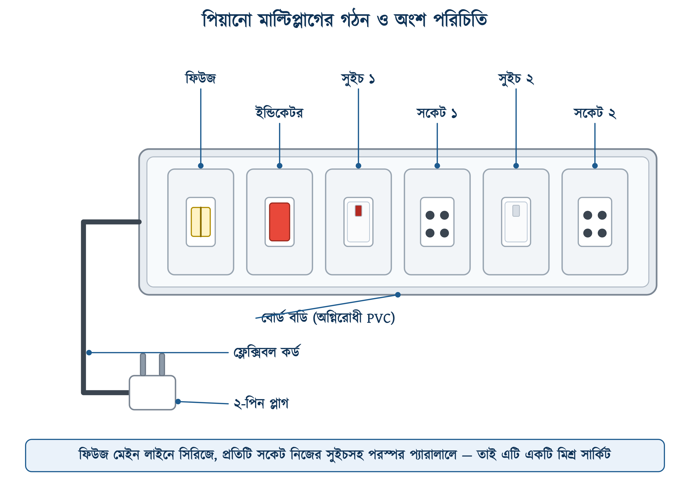
চিত্র ৯.১: পিয়ানো মাল্টিপ্লাগের গঠন ও অংশ পরিচিতি
সারণি ৯.২: মাল্টিপ্লাগের প্রধান অংশ ও তাদের কাজ
অংশ | কাজ
বোর্ড বডি | অগ্নিরোধী PVC বা বেকেলাইটের খোল — সব যন্ত্রাংশ ধরে রাখে ও বিদ্যুৎ থেকে বিচ্ছিন্ন রাখে
ফ্লেক্সিবল কর্ড | দেয়াল-সকেট থেকে বোর্ডে সরবরাহ আনে; নমনীয় বহু-তারের পরিবাহী
সরবরাহ প্লাগ | কর্ডের প্রান্তে ২-পিন বা ৩-পিন প্লাগ — দেয়াল-সকেটে বসে
মেইন ফিউজ | অতিরিক্ত কারেন্ট বা শর্ট সার্কিটে গলে গিয়ে বর্তনী বিচ্ছিন্ন করে
ইন্ডিকেটর বাতি | বোর্ডে সরবরাহ আছে কি না দেখায়
সুইচ | প্রতিটি সকেটের জন্য একটি — কেবল ফেজ তারে বসে
সকেট | যন্ত্রের প্লাগ ঢোকানোর মুখ; ২-পিন বা ৩-পিন
আর্থ টার্মিনাল | ৩-পিন বোর্ডে সব সকেটের আর্থ পিন একসঙ্গে যুক্ত করে

৯.৩ মাল্টিপ্লাগের প্রকারভেদ
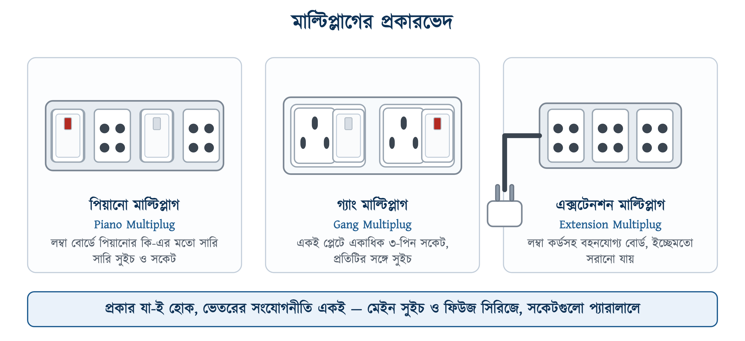
চিত্র ৯.২: মাল্টিপ্লাগের প্রকারভেদ
• পিয়ানো মাল্টিপ্লাগ — লম্বা সরু বোর্ডে পিয়ানোর কি-এর মতো সারিবদ্ধভাবে সুইচ ও সকেট বসানো থাকে; সাধারণত ২-পিন সকেট, দামে সস্তা, হালকা লোডের জন্য;
• গ্যাং মাল্টিপ্লাগ — একই প্লেটে একাধিক ৩-পিন সকেট, প্রতিটির সঙ্গে নিজস্ব সুইচ; আর্থ সংযোগ থাকে বলে ভারী ও ধাতব বডির যন্ত্রে নিরাপদ;
• এক্সটেনশন মাল্টিপ্লাগ — লম্বা কর্ডসহ বহনযোগ্য বোর্ড; কর্ম-এলাকায় সরবরাহ পৌঁছে দিতে ব্যবহৃত হয়।
সারণি ৯.৩: পিয়ানো ও গ্যাং মাল্টিপ্লাগের তুলনা
তুলনার বিষয় | পিয়ানো মাল্টিপ্লাগ | গ্যাং মাল্টিপ্লাগ
গঠন | লম্বা সরু বোর্ডে সারিবদ্ধ সুইচ-সকেট | চওড়া প্লেটে পাশাপাশি সকেট-ইউনিট
সকেটের ধরন | সাধারণত ২-পিন | ৩-পিন (আর্থসহ)
আর্থ সংযোগ | থাকে না | থাকে
উপযোগী লোড | বাতি, চার্জার, টেলিভিশন — হালকা লোড | ফ্রিজ, ইস্ত্রি, কম্পিউটার — ভারী ও ধাতব বডির যন্ত্র
সাধারণ রেটিং | ৬ A পর্যন্ত | ১৩ A পর্যন্ত
নিরাপত্তা | তুলনামূলক কম | বেশি — লিকেজ কারেন্ট আর্থে চলে যায়

৯.৪ প্লাগ ও সকেটের পিন বিন্যাস
মাল্টিপ্লাগে সংযোগ দেওয়ার আগে প্লাগ ও সকেটের পিন বিন্যাস ভালোভাবে জানা দরকার। ভুল পিনে তার লাগালে যন্ত্রের বডিতে ফেজ চলে আসতে পারে, যা প্রাণঘাতী।
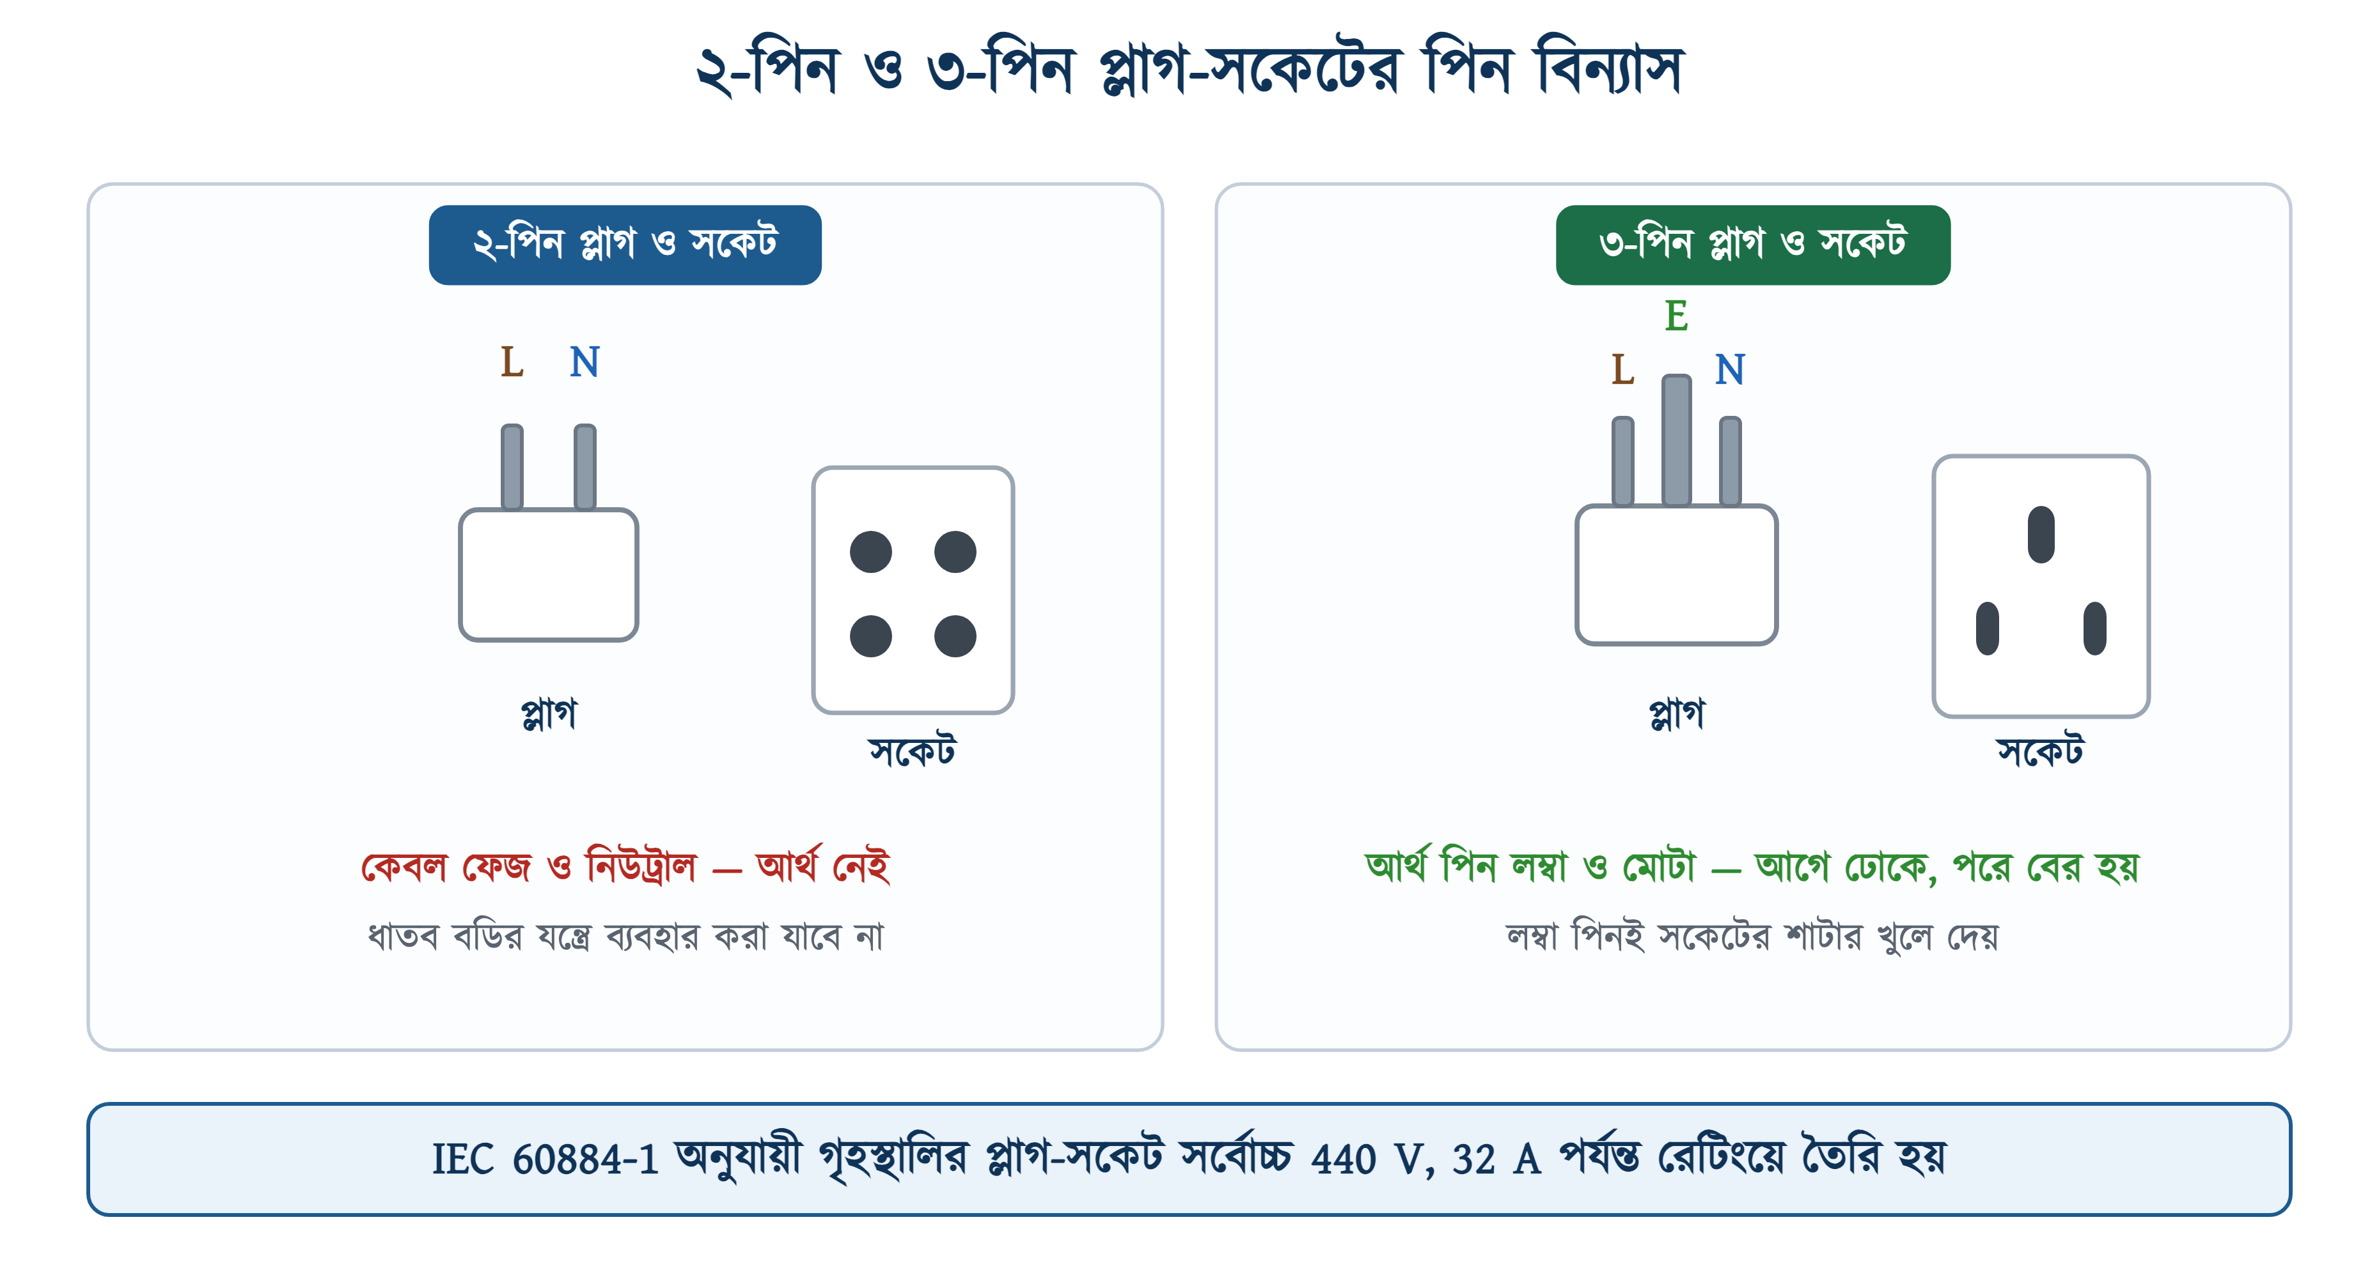
চিত্র ৯.৩: ২-পিন ও ৩-পিন প্লাগ-সকেটের পিন বিন্যাস
সারণি ৯.৪: প্লাগ-সকেটের পিন, সংকেত ও তারের রং
পিন | সংকেত | তারের রং (IEC 60446) | কাজ
ফেজ | L | বাদামি | সরবরাহের জীবন্ত তার — সুইচ ও ফিউজ এখানেই বসে
নিউট্রাল | N | নীল | কারেন্ট ফেরত যাওয়ার পথ
আর্থ | E | সবুজ-হলুদ | যন্ত্রের ধাতব বডি মাটির সঙ্গে যুক্ত রাখে

⚠ নিরাপত্তা সতর্কতা
৩-পিন প্লাগের আর্থ পিন ইচ্ছাকৃতভাবে অন্য দুটির চেয়ে লম্বা ও মোটা করা হয়। ফলে প্লাগ ঢোকানোর সময় আর্থ সংযোগ সবার আগে হয় এবং খুলে নেওয়ার সময় সবার শেষে ছোটে — যন্ত্রের বডি কখনোই আর্থ ছাড়া জীবন্ত থাকে না। এই লম্বা পিনই আধুনিক সকেটের নিরাপত্তা-শাটার খুলে দেয়, তাই শিশুরা ছিদ্রে কিছু ঢোকালেও ফেজ স্পর্শ করতে পারে না। আর্থ পিন কেটে ফেলে ৩-পিন প্লাগ ২-পিন সকেটে ঢোকানো কখনোই করা যাবে না।

❖ মনে রাখুন
গৃহস্থালির প্লাগ ও সকেটের সাধারণ প্রয়োজনীয়তা নির্ধারণ করে IEC 60884-1, যা সর্বোচ্চ 440 V ও 32 A পর্যন্ত রেটিংয়ের প্লাগ-সকেটে প্রযোজ্য। বাংলাদেশে বহুল ব্যবহৃত চারকোনা পিনের ১৩ A ফিউজযুক্ত প্লাগটি BS 1363 (টাইপ G) মানের, আর পুরোনো গোল পিনের ৫ A প্লাগ-সকেট BS 546 (টাইপ D) মানের।

৯.৫ পিয়ানো মাল্টিপ্লাগ সার্কিট
পিয়ানো মাল্টিপ্লাগে সরবরাহ প্রথমে ফিউজের মধ্য দিয়ে ঢোকে, তারপর ফেজ বাসে পৌঁছায়। ইন্ডিকেটর বাতি ফেজ ও নিউট্রাল বাসের মধ্যে সরাসরি যুক্ত থাকে, তাই বোর্ডে সরবরাহ এলেই সেটি জ্বলে ওঠে। প্রতিটি সকেট নিজের সুইচের মধ্য দিয়ে ফেজ বাস থেকে সংযোগ নেয় এবং সরাসরি নিউট্রাল বাসে ফেরে — শাখাগুলো তাই পরস্পর প্যারালালে থাকে।

৯.৫.১ প্রয়োজনীয় মালামাল
• মাল্টিপ্লাগ বোর্ড (পিভিসি) — ১টি
• ২-পিন সকেট — ২টি
• ১-ওয়ে সুইচ — ২টি
• কার্টিজ ফিউজ বা ফিউজ ইউনিট — ১টি
• ইন্ডিকেটর বাতি — ১টি
• ফ্লেক্সিবল কর্ড (২-কোর) ও ২-পিন প্লাগ — ১ সেট
• সংযোগের তার, স্ক্রু ড্রাইভার, ওয়্যার স্ট্রিপার, টেস্টার

৯.৫.২ সংযোগ পদ্ধতি
১. বোর্ডে ফিউজ, ইন্ডিকেটর, সুইচ ও সকেট নির্দিষ্ট ঘরে বসিয়ে শক্ত করে আটকাও;
২. ফ্লেক্সিবল কর্ডের ফেজ (বাদামি) তারটি ফিউজের এক প্রান্তে লাগাও;
৩. ফিউজের অপর প্রান্ত থেকে একটি তার নিয়ে বোর্ডের ফেজ বাস তৈরি করো এবং সেখান থেকে দুটি সুইচের এক টার্মিনালে সংযোগ দাও;
৪. কর্ডের নিউট্রাল (নীল) তারটি নিউট্রাল বাসে লাগাও এবং সেখান থেকে দুটি সকেটের নিউট্রাল টার্মিনালে সংযোগ দাও;
৫. প্রতিটি সুইচের অপর টার্মিনাল থেকে তার নিয়ে নিজ নিজ সকেটের ফেজ টার্মিনালে যুক্ত করো;
৬. ইন্ডিকেটর বাতির এক প্রান্ত ফেজ বাসে ও অপর প্রান্ত নিউট্রাল বাসে লাগাও;
৭. সব সংযোগ টেনে দেখে বোর্ডের ঢাকনা লাগাও এবং টেস্টার দিয়ে পরীক্ষা করো;
৮. প্লাগ লাগিয়ে সরবরাহ দাও — ইন্ডিকেটর জ্বলবে; এবার সুইচ চালু করে প্রতিটি সকেটে আলাদাভাবে লোড পরীক্ষা করো।
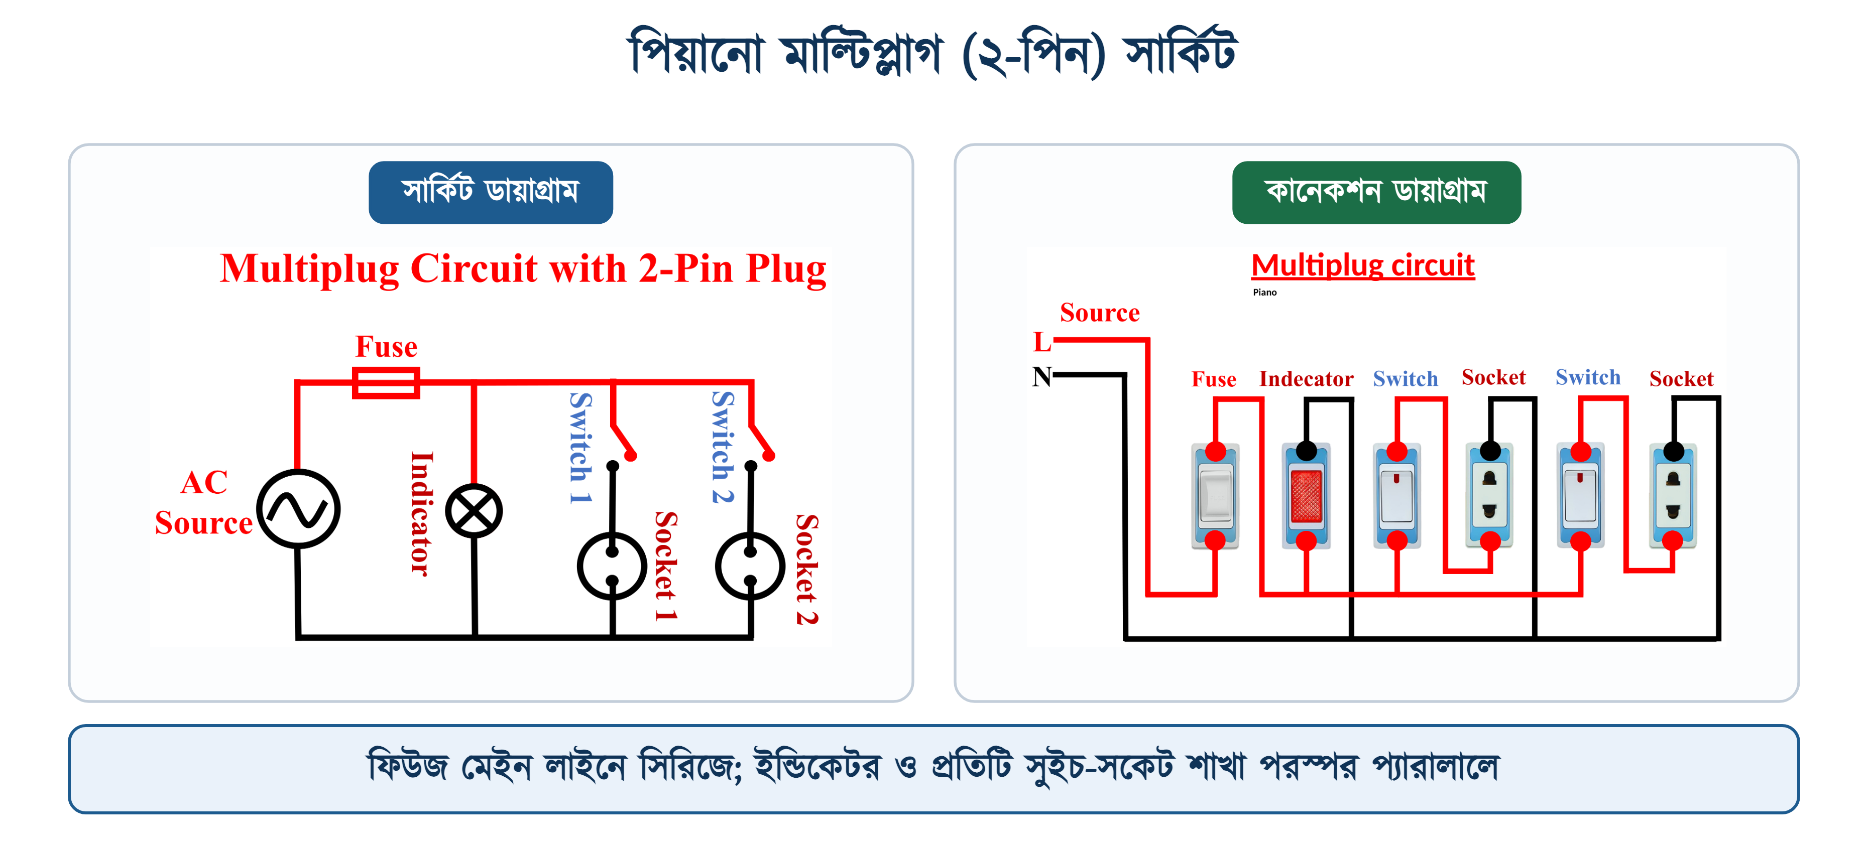
চিত্র ৯.৪: পিয়ানো মাল্টিপ্লাগ (২-পিন) সার্কিট
⚠ নিরাপত্তা সতর্কতা
সুইচ ও ফিউজ — দুটিই অবশ্যই ফেজ তারে বসাতে হবে। নিউট্রালে বসালে সুইচ বন্ধ থাকা অবস্থাতেও সকেটের ছিদ্রে ফেজ থেকে যাবে এবং হাত লাগলে শক লাগবে।

৯.৬ গ্যাং মাল্টিপ্লাগ সার্কিট
গ্যাং মাল্টিপ্লাগে সকেটগুলো ৩-পিন, তাই ফেজ ও নিউট্রালের পাশাপাশি একটি আর্থ বাসও তৈরি করতে হয়। সরবরাহ কর্ডটি হয় ৩-কোর — বাদামি, নীল ও সবুজ-হলুদ। তিনটি বাস থেকেই প্রতিটি সকেট প্যারালালে সংযোগ নেয়; সুইচ বসে কেবল ফেজ তারে, আর্থ ও নিউট্রাল কখনোই সুইচের মধ্য দিয়ে যাবে না।

৯.৬.১ প্রয়োজনীয় মালামাল
• গ্যাং বোর্ড ও প্লেট — ১টি
• ৩-পিন সুইচড সকেট — ২টি
• ফ্লেক্সিবল কর্ড (৩-কোর) ও ৩-পিন প্লাগ — ১ সেট
• সংযোগের তার, স্ক্রু ড্রাইভার, ওয়্যার স্ট্রিপার, টেস্টার

৯.৬.২ সংযোগ পদ্ধতি
১. ৩-কোর কর্ডের বাদামি তারটি ফেজ বাসে, নীল তারটি নিউট্রাল বাসে এবং সবুজ-হলুদ তারটি আর্থ বাসে লাগাও;
২. ফেজ বাস থেকে তার নিয়ে প্রতিটি সকেটের নিজস্ব সুইচের এক টার্মিনালে দাও;
৩. প্রতিটি সুইচের অপর টার্মিনাল থেকে তার নিয়ে সেই সকেটের L টার্মিনালে যুক্ত করো;
৪. নিউট্রাল বাস থেকে সরাসরি প্রতিটি সকেটের N টার্মিনালে তার দাও;
৫. আর্থ বাস থেকে সরাসরি প্রতিটি সকেটের E টার্মিনালে তার দাও — মাঝে কোনো সুইচ বা ফিউজ থাকবে না;
৬. প্লেট লাগিয়ে টেস্টার দিয়ে পরীক্ষা করো — সুইচ বন্ধ অবস্থায় সকেটের কোনো ছিদ্রে যেন ফেজ না থাকে;
৭. সরবরাহ দিয়ে প্রতিটি সকেটে আলাদাভাবে লোড চালিয়ে দেখো।
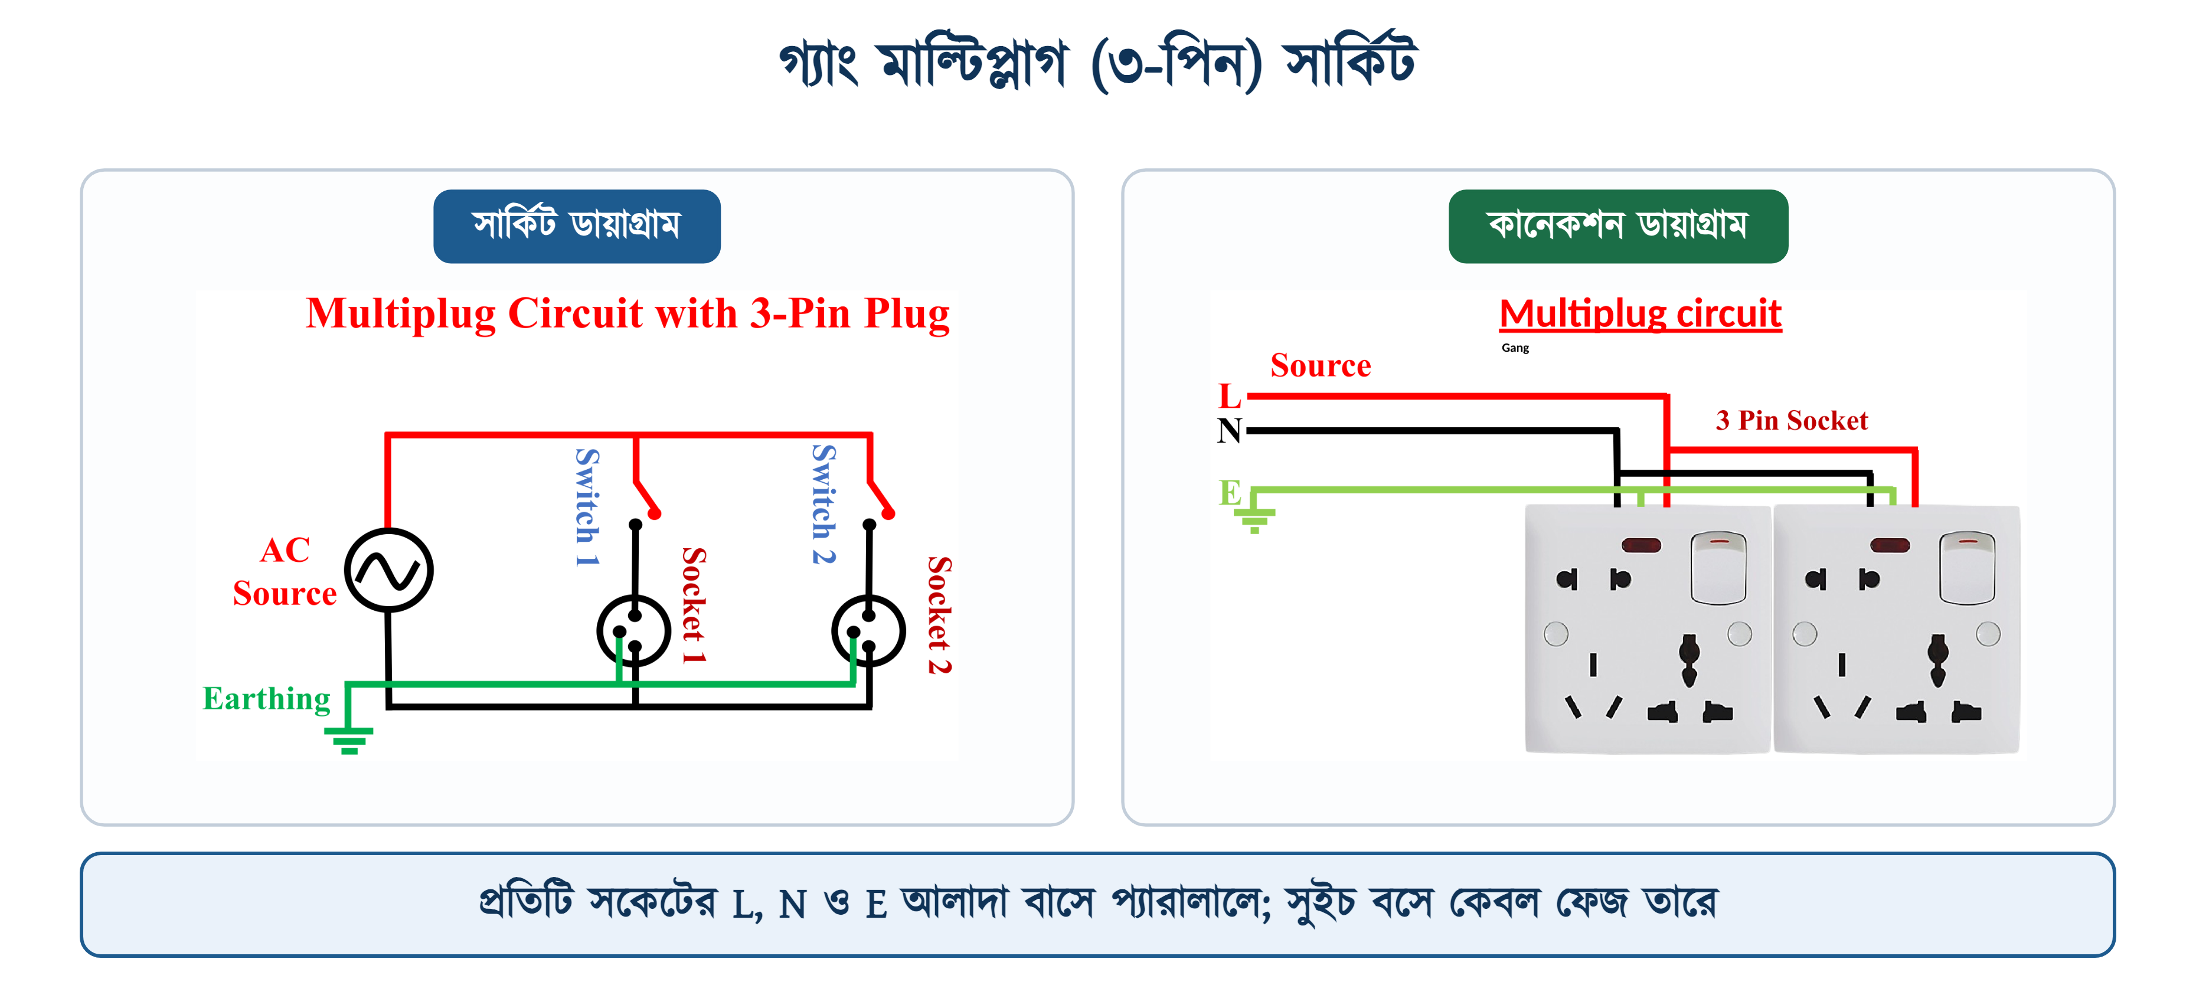
চিত্র ৯.৫: গ্যাং মাল্টিপ্লাগ (৩-পিন) সার্কিট
✔ ব্যবহারিক পরামর্শ
আর্থ তারটি সবসময় অন্য দুটির চেয়ে একটু লম্বা রেখে কাটতে হয়। কোনো কারণে কর্ড টান খেয়ে খুলে গেলে ফেজ ও নিউট্রাল আগে ছুটবে, আর্থ সংযোগ শেষ পর্যন্ত টিকে থাকবে।

৯.৭ সকেটের সংখ্যা বাড়ানো
প্রয়োজনে একই নীতিতে সকেটের সংখ্যা বাড়ানো যায়। প্রতিটি নতুন সুইচ-সকেট শাখাকে আগের শাখাগুলোর সঙ্গে প্যারালালে ফেজ ও নিউট্রাল বাসে যুক্ত করলেই চলে; মেইন ফিউজ ও ইন্ডিকেটর একটিই থাকে।
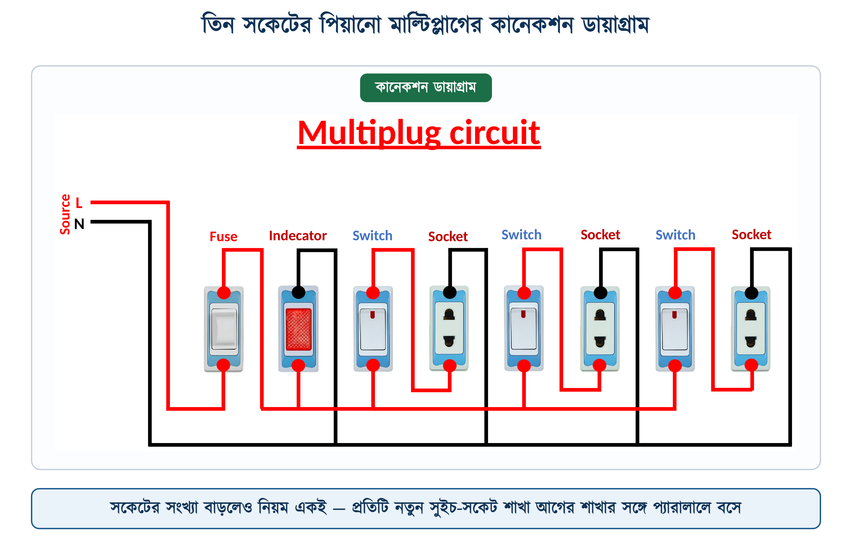
চিত্র ৯.৬: তিন সকেটের পিয়ানো মাল্টিপ্লাগের কানেকশন ডায়াগ্রাম
❖ মনে রাখুন
সকেট বাড়ানো মানে লোড বাড়ানোর অনুমতি নয়। বোর্ডের কর্ড, ফিউজ ও সরবরাহ-সকেটের রেটিং যা, মোট লোড তার মধ্যেই রাখতে হবে।

৯.৮ লোড হিসাব ও রেটিং নির্বাচন
মাল্টিপ্লাগে কতটুকু লোড দেওয়া যাবে তা ঠিক করতে প্রথমে যন্ত্রগুলোর মোট ক্ষমতা যোগ করে সেই লোডের কারেন্ট বের করতে হয়। একক ফেজ সরবরাহে কারেন্ট নির্ণয়ের সূত্র:
$$I\text{ = }\frac{P}{V}$$
এখানে I = কারেন্ট (অ্যাম্পিয়ার), P = মোট ক্ষমতা (ওয়াট) এবং V = সরবরাহ ভোল্টেজ (বাংলাদেশে 230 V)। উল্টো দিকে, কোনো মাল্টিপ্লাগের রেটিং জানা থাকলে তাতে সর্বোচ্চ কত ওয়াট লোড দেওয়া যাবে তা পাওয়া যায়:
$$P\text{ = }V \text{×} I$$
উদাহরণ ৯.১
একটি পিয়ানো মাল্টিপ্লাগের গায়ে লেখা আছে 6 A, 250 V। 230 V সরবরাহে এই বোর্ডে সর্বোচ্চ কত ওয়াট লোড দেওয়া যাবে?
প্রদত্ত : I = 6 A V = 230 V
নির্ণেয় : P = ?
সমাধান :
$$P\text{ = }V \text{×} I$$
$$\text{= 230 }\text{×}\text{ 6}$$
$$\text{= 1380 }\text{W}$$
উত্তর : বোর্ডটিতে সর্বোচ্চ প্রায় 1380 W লোড দেওয়া যাবে।
নিরাপত্তার জন্য হিসাবি লোড রেটিংয়ের ৮০% এর মধ্যে রাখা ভালো — অর্থাৎ এখানে প্রায় 1100 W।

উদাহরণ ৯.২
একটি ১৩ A গ্যাং মাল্টিপ্লাগে একটি 1000 W ইস্ত্রি, একটি 700 W রাইস কুকার ও একটি 100 W টেলিভিশন একসঙ্গে চালানো হলো। মোট কারেন্ট কত হবে এবং তা নিরাপদ কি না?
প্রদত্ত : P1 = 1000 W P2 = 700 W P3 = 100 W V = 230 V
নির্ণেয় : I = ?
সমাধান :
$$P\text{ = }P_{\text{1}}\text{ + }P_{\text{2}}\text{ + }P_{\text{3}}$$
$$\text{= 1000 + 700 + 100 = 1800 }\text{W}$$
$$I\text{ = }\frac{P}{V}$$
$$\text{= }\frac{\text{1800}}{\text{230}}$$
$$\text{= 7.83 }\text{A}$$
উত্তর : মোট কারেন্ট প্রায় 7.83 A, যা বোর্ডের 13 A রেটিংয়ের চেয়ে কম — তাই সংযোগটি নিরাপদ।

উদাহরণ ৯.৩
একটি 6 A পিয়ানো মাল্টিপ্লাগে একটি 1500 W ইলেকট্রিক কেটলি ও একটি 1000 W ইস্ত্রি একসঙ্গে চালানো হলো। কী ঘটবে?
প্রদত্ত : P = 1500 + 1000 = 2500 W V = 230 V বোর্ডের রেটিং = 6 A
নির্ণেয় : I = ?
সমাধান :
$$I\text{ = }\frac{P}{V}$$
$$\text{= }\frac{\text{2500}}{\text{230}}$$
$$\text{= 10.87 }\text{A}$$
উত্তর : প্রয়োজনীয় কারেন্ট প্রায় 10.87 A, অথচ বোর্ডের রেটিং মাত্র 6 A। ফলে ফিউজ গলে যাবে; ফিউজ না থাকলে কর্ড ও সকেট গরম হয়ে গলে আগুন ধরে যেতে পারে।
ভারী তাপ-উৎপাদী যন্ত্র (কেটলি, ইস্ত্রি, হিটার) কখনোই মাল্টিপ্লাগে একসঙ্গে চালানো যাবে না — এগুলো সরাসরি দেয়ালের সকেটে লাগাতে হবে।

৯.৮.১ সাধারণ যন্ত্রের আনুমানিক ক্ষমতা
সারণি ৯.৫: সাধারণ গৃহস্থালি যন্ত্রের আনুমানিক ক্ষমতা ও কারেন্ট
যন্ত্র | আনুমানিক ক্ষমতা (W) | 230 V-এ কারেন্ট (A)
LED বাতি | ৯ | ০.০৪
মোবাইল চার্জার | ১০ | ০.০৪
সিলিং ফ্যান | ৭৫ | ০.৩৩
টেলিভিশন (LED) | ১০০ | ০.৪৩
ল্যাপটপ চার্জার | ৬৫ | ০.২৮
রেফ্রিজারেটর | ১৫০ | ০.৬৫
রাইস কুকার | ৭০০ | ৩.০৪
ইলেকট্রিক ইস্ত্রি | ১০০০ | ৪.৩৫
ইলেকট্রিক কেটলি | ১৫০০ | ৬.৫২

∑ সূত্র
ফিউজ নির্বাচনের নিয়ম — ফিউজের রেটিং সর্বদা বোর্ড ও কর্ডের রেটিংয়ের সমান বা তার কম হবে, কিন্তু স্বাভাবিক লোড-কারেন্টের চেয়ে সামান্য বেশি। যেমন ৬ A বোর্ডে ৫ A ফিউজ উপযুক্ত। ফিউজের জায়গায় তামার তার, পেরেক বা পাতলা পাত ব্যবহার করা মারাত্মক অপরাধ — এতে ফিউজের সুরক্ষাটাই নষ্ট হয়ে যায়।

৯.৯ ব্যবহার, রক্ষণাবেক্ষণ ও নিরাপত্তা
• মাল্টিপ্লাগ সবসময় শুকনো ও বাতাস চলাচলযোগ্য জায়গায় রাখো; বিছানা, কার্পেট বা কাগজের নিচে চাপা দিয়ে রেখো না;
• একটি মাল্টিপ্লাগের সকেটে আরেকটি মাল্টিপ্লাগ লাগানো (ডেইজি চেইন) সম্পূর্ণ নিষিদ্ধ — লোড জমে গিয়ে কর্ড অতিরিক্ত গরম হয়;
• প্লাগ খোলার সময় কর্ড ধরে টান দিয়ো না, প্লাগের বডি ধরে টানো;
• সকেট বা প্লাগে ঢিলা সংযোগ থাকলে স্ফুলিঙ্গ হয় ও তাপ জমে — সঙ্গে সঙ্গে মেরামত করাও;
• বোর্ড গরম হচ্ছে, পোড়া গন্ধ আসছে বা ইন্ডিকেটর ঝিকমিক করছে — এমন হলে সঙ্গে সঙ্গে সরবরাহ বিচ্ছিন্ন করো;
• ভেজা হাতে প্লাগ ধরা বা সকেটে হাত দেওয়া যাবে না;
• ব্যবহার শেষে সব সুইচ বন্ধ করে প্লাগ খুলে রাখো;
• ফিউজ বারবার গলে গেলে কারণ না খুঁজে বড় রেটিংয়ের ফিউজ লাগিয়ো না।
⚠ নিরাপত্তা সতর্কতা
সকেট-সার্কিটে অতিরিক্ত সুরক্ষা হিসেবে IEC 60364-4-41 অনুযায়ী ৩২ A পর্যন্ত রেটিংয়ের সকেট-আউটলেটে ৩০ mA রেটিংয়ের RCD (রেসিডুয়াল কারেন্ট ডিভাইস) ব্যবহারের বিধান রয়েছে। মাল্টিপ্লাগ যে দেয়াল-সকেট থেকে সরবরাহ নেয়, সেটি এমন RCD-সুরক্ষিত সার্কিটে থাকলে লিকেজ কারেন্টে বিদ্যুৎস্পৃষ্টের ঝুঁকি অনেকটাই কমে যায়। RCD ও সার্কিট ব্রেকারের বিস্তারিত অধ্যায় ২২-এ আলোচনা করা হয়েছে।

৯.৯.১ সাধারণ ত্রুটি, কারণ ও প্রতিকার
সারণি ৯.৬: মাল্টিপ্লাগের সাধারণ ত্রুটি, কারণ ও প্রতিকার
ত্রুটি | সম্ভাব্য কারণ | প্রতিকার
কোনো সকেটেই সরবরাহ নেই | ফিউজ গলে গেছে বা কর্ড ছিঁড়েছে | ফিউজ ও কর্ড পরীক্ষা করে বদলাও
ইন্ডিকেটর জ্বলে, কিন্তু সকেটে সরবরাহ নেই | সুইচ নষ্ট বা সুইচ-সকেটের তার ঢিলা | সুইচ বদলাও, টার্মিনাল শক্ত করো
একটি সকেট কাজ করে না | সেই শাখার তার খুলে গেছে | সেই সকেটের L ও N টার্মিনাল পরীক্ষা করো
বোর্ড গরম হয় / পোড়া গন্ধ | ওভারলোড বা ঢিলা সংযোগ | লোড কমাও, সব টার্মিনাল টেনে দাও
প্লাগ লাগালেই ফিউজ গলে | শর্ট সার্কিট — ফেজ ও নিউট্রাল ছুঁয়ে গেছে | ভেতরের তার খুলে ইনসুলেশন পরীক্ষা করো
যন্ত্রের বডিতে শক লাগে | আর্থ সংযোগ নেই বা ছুটে গেছে | আর্থ বাস ও আর্থ পিনের সংযোগ ঠিক করো

৯.১০ সারসংক্ষেপ
• মাল্টিপ্লাগ একটি প্লাগ থেকে সরবরাহ নিয়ে একাধিক সকেটে ভাগ করে দেয়।
• এর মেইন ফিউজ সিরিজে আর সকেটগুলো পরস্পর প্যারালালে — তাই এটি একটি মিশ্র সার্কিট।
• পিয়ানো মাল্টিপ্লাগে সাধারণত ২-পিন সকেট থাকে, আর্থ থাকে না; গ্যাং মাল্টিপ্লাগে ৩-পিন সকেট ও আর্থ বাস থাকে।
• সুইচ ও ফিউজ সবসময় ফেজ তারে বসে; আর্থ ও নিউট্রালে কখনো নয়।
• ৩-পিন প্লাগের আর্থ পিন লম্বা ও মোটা — আগে ঢোকে, পরে বের হয়।
• লোড-কারেন্ট নির্ণয়ের সূত্র I = P/V; মোট কারেন্ট বোর্ডের রেটিংয়ের কম রাখতে হবে।
• ভারী তাপ-উৎপাদী যন্ত্র মাল্টিপ্লাগে না চালিয়ে সরাসরি দেয়ালের সকেটে লাগাতে হবে।
• একটি মাল্টিপ্লাগে আরেকটি মাল্টিপ্লাগ লাগানো নিষিদ্ধ।

৯.১১ পারিভাষিক শব্দ
সারণি ৯.৭: অধ্যায়ে ব্যবহৃত পারিভাষিক শব্দ
ইংরেজি পরিভাষা | বাংলা অর্থ | সংক্ষিপ্ত ব্যাখ্যা
Multiplug | মাল্টিপ্লাগ | এক প্লাগ থেকে একাধিক সকেটে সরবরাহ ভাগ করে
Piano Multiplug | পিয়ানো মাল্টিপ্লাগ | সারিবদ্ধ সুইচ-সকেটের লম্বা বোর্ড
Gang Multiplug | গ্যাং মাল্টিপ্লাগ | একই প্লেটে একাধিক ৩-পিন সকেট
Socket Outlet | সকেট | প্লাগ ঢোকানোর মুখ
Plug | প্লাগ | সকেট থেকে সরবরাহ নেওয়ার প্রান্ত
Flexible Cord | ফ্লেক্সিবল কর্ড | নমনীয় বহু-তারের সরবরাহ তার
Fuse | ফিউজ | অতিরিক্ত কারেন্টে গলে বর্তনী বিচ্ছিন্ন করে
Indicator Lamp | ইন্ডিকেটর বাতি | সরবরাহ আছে কি না দেখায়
Earth Pin | আর্থ পিন | লম্বা ও মোটা পিন — বডিকে মাটির সঙ্গে যুক্ত রাখে
Bus | বাস | যে কমন পরিবাহী থেকে সব শাখা সংযোগ নেয়
Overload | ওভারলোড | রেটিংয়ের বেশি কারেন্ট প্রবাহ
Daisy Chain | ডেইজি চেইন | এক মাল্টিপ্লাগে আরেক মাল্টিপ্লাগ — নিষিদ্ধ

৯.১২ অনুশীলনী

৯.১২.১ ক. বহুনির্বাচনী প্রশ্ন
১. মাল্টিপ্লাগে সকেটগুলো পরস্পর কীভাবে যুক্ত থাকে?
(ক) সিরিজে | (খ) প্যারালালে
(গ) মিশ্রভাবে | (ঘ) আলাদা বর্তনীতে

২. মাল্টিপ্লাগের সার্কিট কোন শ্রেণিতে পড়ে?
(ক) সিরিজ সার্কিট | (খ) প্যারালাল সার্কিট
(গ) মিশ্র সার্কিট | (ঘ) শর্ট সার্কিট

৩. মাল্টিপ্লাগে ফিউজ কোন তারে বসাতে হয়?
(ক) নিউট্রাল | (খ) আর্থ
(গ) ফেজ | (ঘ) যেকোনো তারে

৪. ৩-পিন প্লাগের আর্থ পিন অন্য দুটির চেয়ে কেমন?
(ক) ছোট ও সরু | (খ) লম্বা ও মোটা
(গ) একই মাপের | (ঘ) গোল ও পাতলা

৫. গ্যাং মাল্টিপ্লাগে কোন সংযোগটি অতিরিক্ত থাকে?
(ক) ফেজ | (খ) নিউট্রাল
(গ) আর্থ | (ঘ) ইন্ডিকেটর

৬. IEC 60446 অনুযায়ী আর্থ তারের রং কী?
(ক) বাদামি | (খ) নীল
(গ) সবুজ-হলুদ | (ঘ) কালো

৭. 230 V সরবরাহে 6 A মাল্টিপ্লাগে সর্বোচ্চ কত ওয়াট লোড দেওয়া যায়?
(ক) ৬৯০ W | (খ) ১১৫০ W
(গ) ১৩৮০ W | (ঘ) ২৩০০ W

৮. কারেন্ট নির্ণয়ের সূত্র কোনটি?
(ক) I = P × V | (খ) I = P / V
(গ) I = V / P | (ঘ) I = V × R

৯. ইন্ডিকেটর বাতি কীভাবে যুক্ত থাকে?
(ক) ফেজ ও নিউট্রালের মধ্যে প্যারালালে | (খ) ফিউজের সঙ্গে সিরিজে
(গ) আর্থের সঙ্গে | (ঘ) সকেটের সঙ্গে সিরিজে

১০. একটি মাল্টিপ্লাগে আরেকটি মাল্টিপ্লাগ লাগানোকে কী বলে?
(ক) ব্রিজিং | (খ) ডেইজি চেইন
(গ) লুপিং | (ঘ) টেপিং

১১. ফিউজ বারবার গলে গেলে কী করা উচিত?
(ক) বড় রেটিংয়ের ফিউজ লাগানো | (খ) তামার তার লাগানো
(গ) কারণ খুঁজে ত্রুটি সারানো | (ঘ) ফিউজ ছাড়াই চালানো

১২. নিচের কোন যন্ত্রটি মাল্টিপ্লাগে না চালানোই উত্তম?
(ক) মোবাইল চার্জার | (খ) LED বাতি
(গ) ইলেকট্রিক কেটলি | (ঘ) টেলিভিশন

✔ উত্তরমালা
উত্তরমালা: ১-খ, ২-গ, ৩-গ, ৪-খ, ৫-গ, ৬-গ, ৭-গ, ৮-খ, ৯-ক, ১০-খ, ১১-গ, ১২-গ

৯.১২.২ খ. সংক্ষিপ্ত প্রশ্ন
১. মাল্টিপ্লাগ কাকে বলে? এর প্রধান অংশগুলোর নাম লেখ।
২. মাল্টিপ্লাগকে মিশ্র সার্কিট বলা হয় কেন?
৩. পিয়ানো ও গ্যাং মাল্টিপ্লাগের পাঁচটি পার্থক্য লেখ।
৪. ৩-পিন প্লাগের আর্থ পিন লম্বা ও মোটা রাখা হয় কেন?
৫. মাল্টিপ্লাগে সুইচ ফেজ তারে বসাতে হয় কেন?
৬. ইন্ডিকেটর বাতির কাজ কী? এটি কীভাবে সংযোগ দেওয়া হয়?
৭. ফিউজের রেটিং নির্বাচনের নিয়ম লেখ।
৮. ডেইজি চেইন কী? এটি নিষিদ্ধ কেন?
৯. মাল্টিপ্লাগ ব্যবহারে পাঁচটি নিরাপত্তাবিধি লেখ।
১০. মাল্টিপ্লাগের যেকোনো তিনটি সাধারণ ত্রুটি ও তার প্রতিকার লেখ।

৯.১২.৩ গ. রচনামূলক প্রশ্ন
১. মাল্টিপ্লাগের গঠন চিত্রসহ বর্ণনা করে প্রতিটি অংশের কাজ লেখ।
২. পিয়ানো মাল্টিপ্লাগের সার্কিট ও কানেকশন ডায়াগ্রাম অঙ্কন করে সংযোগ পদ্ধতি ধাপে ধাপে বর্ণনা করো।
৩. গ্যাং মাল্টিপ্লাগের সার্কিট ডায়াগ্রাম অঙ্কন করে আর্থ সংযোগের গুরুত্ব ব্যাখ্যা করো।
৪. ২-পিন ও ৩-পিন প্লাগ-সকেটের পিন বিন্যাস চিত্রসহ তুলনা করো।
৫. মাল্টিপ্লাগে ওভারলোডের কারণ, ফলাফল ও প্রতিকার বিস্তারিত আলোচনা করো।

৯.১২.৪ ঘ. গাণিতিক সমস্যা
১. একটি মাল্টিপ্লাগের রেটিং 10 A। 230 V সরবরাহে এতে সর্বোচ্চ কত ওয়াট লোড দেওয়া যাবে? (উত্তর: 2300 W)
২. একটি মাল্টিপ্লাগে 100 W টেলিভিশন, 75 W ফ্যান ও দুটি 9 W LED বাতি চালানো হলো। 230 V সরবরাহে মোট কারেন্ট কত? (উত্তর: প্রায় 0.84 A)
৩. একটি 6 A মাল্টিপ্লাগে 700 W রাইস কুকার ও 1000 W ইস্ত্রি একসঙ্গে চালালে মোট কারেন্ট কত হবে এবং তা নিরাপদ কি না যাচাই করো। (উত্তর: প্রায় 7.39 A — নিরাপদ নয়)

৯.১২.৫ ঙ. ব্যবহারিক কাজ
সারণি ৯.৮: অধ্যায় ৯-এর ব্যবহারিক কাজের তালিকা
ক্রম | কাজের শিরোনাম | প্রয়োজনীয় সরঞ্জাম | অর্জিত দক্ষতা
১ | মাল্টিপ্লাগের অংশ চিহ্নিতকরণ | মাল্টিপ্লাগ বোর্ড, স্ক্রু ড্রাইভার | যন্ত্রাংশ পরিচিতি
২ | দুই সকেটের পিয়ানো মাল্টিপ্লাগ তৈরি | বোর্ড, সকেট ২টি, সুইচ ২টি, ফিউজ, কর্ড | মিশ্র সার্কিট সংযোগ
৩ | তিন সকেটের পিয়ানো মাল্টিপ্লাগ তৈরি | বোর্ড, সকেট ৩টি, সুইচ ৩টি, কর্ড | শাখা সম্প্রসারণ
৪ | আর্থসহ গ্যাং মাল্টিপ্লাগ তৈরি | গ্যাং বোর্ড, ৩-পিন সকেট ২টি, ৩-কোর কর্ড | আর্থ বাস সংযোগ
৫ | টেস্টার দিয়ে বোর্ড পরীক্ষা | টেস্টার, মাল্টিমিটার | ফেজ ও ধারাবাহিকতা পরীক্ষা
৬ | লোড হিসাব করে ফিউজ নির্বাচন | খাতা, ক্যালকুলেটর, নেমপ্লেট | লোড ক্যালকুলেশন
৭ | ত্রুটিযুক্ত মাল্টিপ্লাগ মেরামত | টেস্টার, স্ক্রু ড্রাইভার, তার | ট্রাবলশুটিং

